www.canaria-club.ru
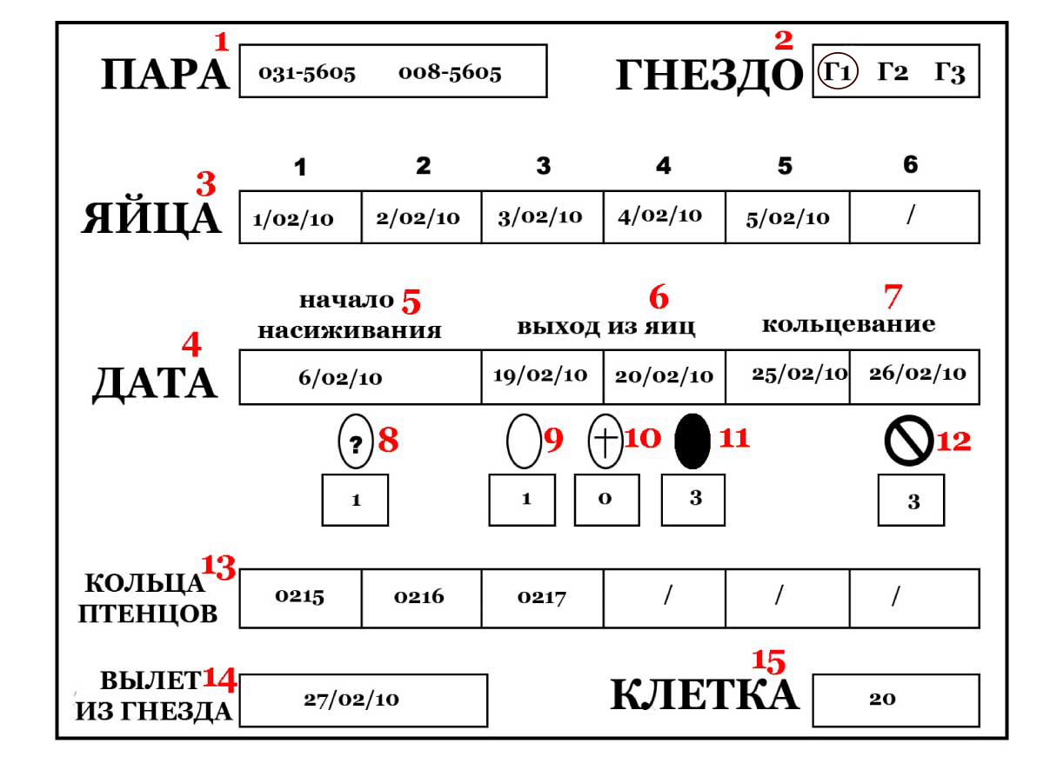
- ПАРА (Номера колец самца и самки)
- ГНЕЗДО (Г1 обведен, потому что это – первое гнездо)
- ЯЙЦА (Даты снесенных яиц)
- ДАТЫ даты, важные в разведении
- Дата начала насиживания яиц
- Даты первого и последнего вылупившихся птенцов
- Даты первого и последнего надетых колец птенцам
- Количество яиц, потерянных необъяснимо, например, яйцо, упавшее или случайно раздавленное
- Количество яиц, не оплодотворенных после разведения
- Количество яиц с погибшими внутри птенцами
- Количество оплодотворенных яиц после разведения
- Количество надетых колец
- Номера колец у птенцов
- Дата выхода птенцов из гнезда
- Номер клетки

